Passivité Bavarde
Pourquoi agir quand on peut se plaindre ?

Faisant preuve d'une passivité inébranlable face à son destin, la réflexion quant à sa situation prévaut largement, chez Passivité Bavarde, sur le passage à l’acte qui pourrait mettre fin à la situation problématique. Cela se traduit généralement par un vaste monologue intérieur où les différents scénarios possibles sont examinés (de façon paranoïaque ou méthodique), les frustrations quotidiennes sont ressassées et toutes les actions des gens qui l'entourent sont questionnées. Cela crée souvent des relations problématiques avec son entourage et avec les autres en général qui n’ont pas accès à ce flux perpétuel de préoccupations. Cette supplantation de la vie active par la pensée personnelle amène Passivité Bavarde à se complaire dans ses ruminations solitaires.
Cette situation n’est pas nécessairement intrinsèque à sa personnalité (bien qu’elle le soit en de nombreux cas), mais peut découler d’un événement de coupure – rupture, tentative de suicide, rencontre inopportune, par exemple – qui l’a poussé à cette période de remise en question.

Des exemples notables :


Adam Haberberg dans Adam Haberberg de Yasmina Reza ;
À l'approche de la cinquantaine, Adam Haberberg vit avec deux enfants et sa femme qui ne l'aime plus et le méprise ouvertement. Il souffre d'un grave trouble oculaire qui pourrait le rendre aveugle et sa carrière d'écrivain est en manque de succès critique et populaire. Il maudit tout le monde intérieurement et se vautre dans la rumination. Il est résigné à sa situation et ne fera rien pour améliorer son sort. S’il demeure en pensée très critique de ce et ceux qui l'entourent, ses actions ne suivent pas ces récriminations. Ses pensées semblent même déconnectées de son corps : « [Adam pense :] je devrais lui retourner la question, mais je me fous éperdument de ses parents comme je me fous de sa vie entière. - Et toi, tes parents ? Dit-il » (p. 83). Il se retrouve dans des situations de moins en moins agréables, qui le font se plaindre de plus en plus, sans jamais s’en sortir.

Yasmina Reza, Adam Haberberg, Paris, Albin Michel, 2003, 656 p.
Réédition sous le titre Hommes qui ne savent pas être aimés chez Albin Michel, en 2009.


Rita dans Rita tout court de Maxime Olivier Moutier ;
Rita, obèse, fin quarantaine, nettoyant ou simplement assise dans son fauteuil au milieu de ses dizaine de toutous, fait, sur douze jours, le lent monologue de sa vie. Elle se rappelle ses douloureux souvenirs comme ils se présentent à son esprit, en modifiant parfois sa version. Une certaine volonté d’agir est présente, mais un blocage l’empêche de passer à l’action, même dans les plus simples des gestes : « J'ai des idées… comme aller prendre une marche, me faire un chocolat chaud. Mais j'pas capable de passer à l'action » (p. 21).

Maxime-Olivier Moutier, Rita tout court, Montréal, Marchand de feuilles, 2013, 97 p.
Orion

L'homme dans Faire l'amour de Jean-Philippe Toussaint ;
L'homme vit une rupture amoureuse et il part en errance dans Tokyo, ville inconnue où il accompagnait son amoureuse. Il rumine des idées sans les mettre en pratique. Les élans de violence qui l'assaillent ne se traduisent pas en gestes. Son récit est surtout centré sur les aléas émotifs qui l'habitent et qui semblent paralyser sa capacité à agir. Une certaine confusion intérieure, ou une incertitude quant à la décision de rupture, favorise aussi son inaction : « je n’ai rien fait, je ne l’ai pas embrassée, je ne l’ai pas embrassée une fois cette nuit-là, je n’ai jamais su exprimer mes sentiments. J’ai regardé la larme se dissiper sur sa joue, et j’ai fermé les yeux – en pensant que peut-être, en effet, je ne l’aimais plus » (p. 31-32).

Jean-Philippe Toussaint, Faire l'amour, Paris, Éditions de Minuit, 2002, 180 p.
Documentation critique


La femme au gigot dans Univers, univers de Régis Jauffret ;
La femme est littéralement inactive, voire immobile tout au long de son récit, regardant simplement cuire son gigot dans le four. Ce qui habite ses pensées est toutefois bien plus dynamique. Pendant cette activité on ne peut plus passive, elle s'invente des vies multiples, des mésaventures violentes et sexuelles, des environnements revisités, des morts nombreuses. Elle se crée de multiples identités afin de couper avec sa vie réelle, qu'elle trouve inintéressante, mais où elle demeure tout de même. Se perdant dans ces fantasmes, elle se déconnecte entièrement de son monde.

Régis Jauffret, Univers, univers, Paris, Verticales, 2003, 610 p.
Documentation critique

La patiente dans Les murs d'Olivia Tapiero ;
Une tentative de suicide mène à l'hospitalisation de la jeune femme. Elle se plonge dans ses pensées noires et refuse de s'attacher à quiconque l'entoure. Sous surveillance constante à l’hôpital, le personnage ne peut pas faire grand-chose. Ses journées se ressemblent toutes. En état de grande passivité, elle ne prend pas part au monde. Si son seul vrai désir est de mourir, elle ne repassera toutefois pas à l'action : elle se contentera de se laisser dépérir tranquillement, de se rapprocher de la mort comme elle le peut, notamment en cessant de manger.

Olivia Tapiero, Les murs, Montréal, VLB éditeur (Fictions), 2009, 151 p.
Orion

Mathieu dans Vu d'ici de Mathieu Arsenault ;
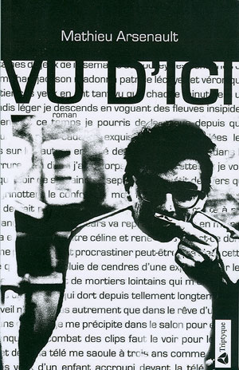
Mathieu, le plus souvent affalé devant sa télé, dans une maison de banlieue, dévoile ses pensées vitrioliques. Plusieurs des réflexions décousues de Mathieu proviennent de près ou de loin de ce qu'il contemple à l'écran, comme en témoigne l'abondance de références télévisuelles. Son aliénation semble venir de cette fascination qu’il a pour l’analyse du monde qu’il fait devant son téléviseur. Perdant tranquillement espoir pour le monde, la volonté d’agir du personnage, déjà très peu présente, s’estompe de plus en plus : « Il ne se passe rien il n'y a pas d'intrigue pas de salut et ce qui est horrible c'est qu'on apprend plus rapidement à fréquenter les atrocités en changeant de chaîne ou en fixant le vide qu’à douter de tout devant le spectacle de l'effondrement du monde j'aime les sushis le beau temps l'odeur de l'herbe fraîchement coupée l'odeur de l'essence lâcher au bon moment la gâchette de la pompe à essence pour que ça fasse un chiffre exact et pourtant qu'est-ce que cette sourde et minuscule angoisse […] » (quatrième de couverture).

Mathieu Arsenault, Vu d'ici, Montréal, Triptyque, 2008, 97 p.
Orion
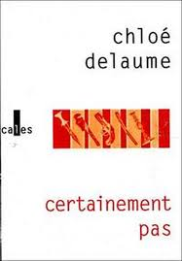
Séraphine dans Certainement pas de Chloé Delaume ;
La vie de Séraphine est une constante répétition de son quotidien. Elle est prise dans sa routine. Ce qu’elle fait, elle le fait mécaniquement, comme un robot. Elle trouve le monde extérieur hostile, ce qui l’empêche de sortir de son environnement et d’opérer un changement. Elle se complait dans son oisiveté : « Le corps de Séraphine pilotait en automatique le long de ce trajet depuis six ans trois semaines et cinq jours. Deux fois par semaine, cinquante-sept pas […] » (p.250). Elle ne cherche aucunement à améliorer son sort : « Elle était morte depuis longtemps. […] Du reste, elle n'avait jamais aspiré à autre chose qu'à celle ligne doucereuse, droite et sécurisante d'horizontalité » (p. 252).

Chloé Delaume, Certainement pas, Paris, Verticales, 2004, 360 p.


Sam Elliot dans Juste avant la frontière de Julien Bouissoux ;
Sam Elliot s'apprête à partir de la ville où il travaille depuis quatre ans et dont il a été incapable d'apprendre la langue locale. Durant les quelques heures précédant son départ, il termine ses préparatifs et se remémore ses rencontres, particulièrement ses rencontres avec les femmes. Ses souvenirs prennent le dessus sur tout, même si sa mémoire est infidèle. Son manque d’enthousiasme est flagrant. Son seul but étant de prendre l’avion pour Paris, où personne ne l'attend : « La proximité ne m'a pas toujours dérangé. Peut-être est-ce le départ. L'anesthésie du dernier jour. Je suis comme un corps mort descendant le fleuve. Comme une éponge, encore, décrochée du fond de l'eau » (p. 14).

Julien Bouissoux, Juste avant la frontière, Paris, Éditions de l'Olivier, 2004, 152 p.

La femme dans Un lac immense et blanc de Michèle Lesbre ;

Une femme va attendre le train de 8h15 qui doit voir descendre l’Italien qu’elle croise chaque mercredi au café, mais il n’est pas là. Elle marche dans la ville, se remémore sa jeunesse activiste, la naissance de son amitié avec un corbeau au Jardin des Plantes, sa relation avec Antoine, les villes où elle a marché. Voyages en train, en bus, à pied, c’est une marche solitaire dans la blancheur de la neige qui se prête à l’évocation de fantômes du passé. Elle mène très peu d’actions à bien, renonce, doute de sa capacité à agir. Dans les cafés, elle observe et ne participe pas, attendant qu’un regard d’homme se pose sur elle sans rien faire pour le provoquer. Lorsque c’est le cas, elle fuit : « J’attendais qu’ils s’aperçoivent de ma présence, j’attendais jusqu’à ce qu’un regard se pose sur moi. Je le soutenais quelques secondes et je m’en allais » (p. 21).

Michèle Lesbre, Un lac immense et blanc, Montréal, Héliotrope, 2011, 91 p.


Le diariste dans L'excavatrice de Boris Schreber ;
L’homme s’isole dans l'écriture de son journal intime où il cherche à ne rien dire ou à en dire le moins possible. L’objectif de son journal est d’échapper à l'Indifférence et aux sbires de celle-ci qui seraient à ses trousses. L’écriture étant la seule action concrète que pose le personnage, son attitude face à cette activité suggère que même cet effort lui est insupportable. Il souhaite « ne rien dire par l’écriture » et pourtant remplit près de 200 pages de mots. Non seulement son inaction est flagrante, mais son refus de communiquer de l’information met en lumière ce défaitisme face aux actions et aux pensées qui les régissent.

Boris Schreiber, L'excavatrice, Paris, Le cherche midi, 2000, 197 p.


La malade dans Signes cliniques de Christine Jeanney ;
Une femme est atteinte d'une maladie qui touche « une femme sur sept ». Hospitalisée et très faible, elle regarde le monde par la fenêtre, elle tente de comprendre et d'interpréter la portion de réalité à laquelle elle a accès. Entre un aller-retour à la toilette, la visite d'une infirmière et sa préparation pour des examens médicaux qu'elle doit subir, les événements qui peuplent son hospitalisation sont assez ténus. Elle n'a plus accès physiquement au monde et ne peut donc pas y agir. De cet isolement découle une claustration mentale. Elle ne peut qu'interpréter les choses à partir de sa petite ouverture, sa fenêtre sur la ville. Elle est consciente que le monde continue, mais elle n'en fait plus partie.

Christine Jeanney, Signes cliniques, Paris, publie.net, 2012, 64 p.

Le fils dans Villa Bunker de Sébastien Brébel ;
Le fils a entrepris il y a une dizaine d'années une thèse sur Foucault qui demeure inachevée et qui lui semble impossible à terminer. Il travaille encore à ce projet qui le plonge pourtant dans un isolement quasi complet et qui monopolise toutes ses pensées : « une thèse qui était devenue avec le temps une obsession mobilisant tout mon temps et toute mon intelligence, une obsession qui avait éteint toute curiosité et tout intérêt pour ce qui échappait à la sphère de mes préoccupations philosophiques, une idée fixe qui avait fini par tuer toute sympathie pour le monde et qui m'avait finalement coupé du monde, qui m'avait rendu indifférent à tout en effet, y compris et surtout à moi-même, incapable que j'étais de m'intéresser désormais à autre chose qu'à Foucault » (p. 114-115). Perdu dans ses élucubrations, il semble paralysé dans l'inaction. Lire les lettres de sa mère semble inconcevable, qui plus est y répondre.

Sébastien Brebel, Villa Bunker, Paris, P.O.L., 2009, 160 p.


La jeune femme dans « Les mots des gorges » dans Un renard à mains nues d'Emmanuelle Pagano ;
Une jeune femme est seule au bord de la mer. Elle regarde les baigneurs et repense à une rupture récente. La vie se déroule devant elle, mais elle ne pense qu’à sa peine : « [J]e suis sortie de sa vie, de notre vie, de la vie tout court peut-être, je suis entrée dans une enluminure du Moyen Âge, tout est si minutieusement là, tout est si attentivement précisé, je n’ai pas l’impression d’exister » (p. 15).

Emanuelle Pagano, Un renard à mains nues, Paris, P.O.L., 2013, 352 p.
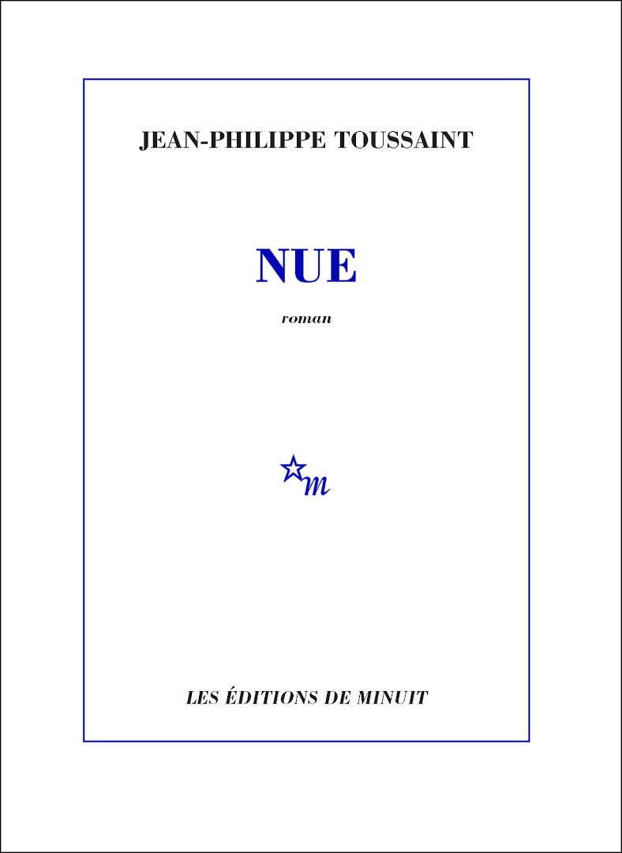
L'homme dans Nue de Jean-Philippe Toussaint ;
L'homme attend pendant deux mois que Marie, son ex-copine qui vient de le laisser, le contacte, mais il n'envisage à aucun moment de le faire lui-même. Quand il est sans la femme qu'il aime, il se laisse aller à une angoissante oisiveté, ne prenant aucune décision ni aucune initiative. Jamais il n'accomplit seul une tâche concrète, hormis le déplacement. En effet, c'est par sa seule errance que le personnage agit, en quelque sorte. Lorsqu'il est en contact avec Marie, le narrateur est en soudaine adéquation avec le monde, devenant alors fonctionnel, mais toujours au crochet de Marie.

Jean-Philippe Toussaint, Nue, Paris, Éditions de Minuit, 2013, 176 p.

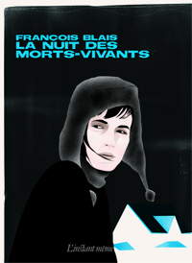
Pavel et Molie dans La nuit des morts-vivants de François Blais ;
Pavel et Molie sont payés pour écrire leur quotidien, sans qu'ils ne sachent pourquoi. La vacuité de leur existence de zombies modernes est relatée en détails. Pavel et Molie n'ont plus le moindre contact depuis le secondaire, mais leurs monologues partagent de nombreux points communs. Pavel décrit sa vie sentimentale comme peu satisfaisante et Molie est asociale, voire sociopathe à l'occasion. Pavel vit et travaille la nuit, à l'entretien d'un centre commercial alors que Molie est essentiellement noctambule, mais n'a volontairement pas d'emploi. L'absence d'ambition des deux personnages et leur désir de ne pas s'inscrire dans le monde est la cause de leur inaction. Les réflexions qui composent leurs récits n'entraînent, à aucun moment, une action quelconque pour se reconnecter avec la société.

François Blais, La nuit des morts-vivants, Québec, L'instant même, 2011, 174 p.
Orion


Simon Steiner dans Kyoto Limited Express d'Olivier Adam ;
Simon Steiner est de retour à Kyoto, ville où il vécut heureux avec sa femme et sa fille. Toutefois, cette fois, elles ne sont plus avec lui. Revivant le passé, ne pouvant s'en détacher, le personnage se contente maintenant d'errer d'un lieu à un autre afin de contempler la ville et son bonheur perdu. Il se complait dans la contemplation de Kyoto et demeure en retrait du monde. Il n'entamera aucune relation amoureuse ou affective avec cette amie pour qui il ressent du désir. « Ses mains, sa bouche, son visage, tout en elle était d'une douceur insensée, tout aurait dû me rendre à moitié dingue, mais je n'étais plus assez vivant pour ça, j'avais encore une ombre mais c'était tout ce qu'il restait de moi. Je n'avais plus d'énergie que pour des éclats, des fragments épars, un baiser, un battement de cœur, une étreinte volée au néant » (p. 116).

Olivier Adam, Kyoto Limited Express, avec les photos d'Arnaud Auzouy, Paris, Points, 2010, 176 p.

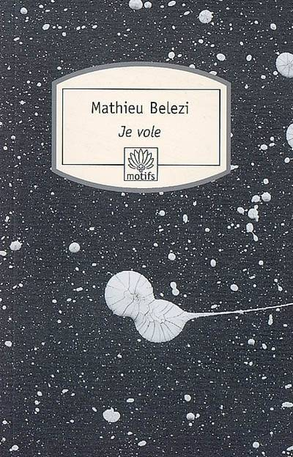
L'homme dans Je vole de Mathieu Belezi ;
L'ancien comptable dans la quarantaine est divorcé et peine à payer la pension alimentaire. Chômeur qui n'aura bientôt plus droit à l'assurance-chômage, il affirme qu'il voulait « exercer en paix [s]on métier de comptable, avec à [s]es côtés la femme qu['il] avai[t] épousée et la fille qu['il avait] faite, dans l’hébétement salutaire de l’habitude, ceci afin que [s]a mémoire s’en tienne à un rôle strictement informatif » (p. 158). Face à l'échec de sa vie, il s'ennuie et ne cherche pas à rétablir sa situation passée. Il réfléchit plutôt à son enfance difficile, il accuse son éducation d'être la cause de tous ses maux, rumine ses problèmes et ne répond plus au téléphone. Lorsqu'il décroche finalement un emploi, il cesse de s'y présenter et s'enfonce plus profondément dans sa situation pénible.

Mathieu Belezi, Je vole, Paris, Éditions du Rocher, 2002, 201 p.

Pierre Orangel dans Le ciel antérieur de Mark Greene ;
Pierre Orangel est un petit éditeur parisien et vieillissant qui a publié les deux autres personnages, Marc et Felicia. Les trois personnages ne se reverront pas durant six ans. Pendant toutes ces années, Orangel repense au type étrange qu'était Marc Williams dont il a refusé de publier le troisième roman et il ressasse perpétuellement son regret de n'avoir jamais pris le temps d'écrire lui aussi un livre.

Marke Green, Le ciel antérieur, Paris, Éditions du Seuil, 2013, 288 p.

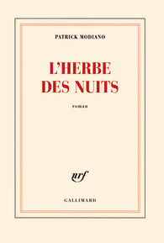
Jean dans L'herbe des nuits de Patrick Modiano ;
Grâce à un carnet noir dans lequel il a l’habitude de noter des noms, des lieux, ou des moments, Jean retrace une période de sa vie pendant laquelle il était le copain de Dannie. Il se rend compte que ses souvenirs sont imprécis et qu'il ne reste de ce temps que les notes hétéroclites de son carnet noir. Il subit et accepte son sort ; il ne s’oppose pas aux choses et croit qu’elles sont telles quelles, inchangeables. Agir est superflu. La seule chose que Jean fait vraiment, c’est de noter des mots épars dans son carnet pour avoir une emprise sur le temps et démêler tout cela un jour. La question « À quoi bon ? » lui revient perpétuellement.

Patrick Modiano, L’herbe des nuits, Paris, Gallimard, 2012, 192 p.

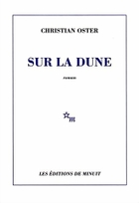
Paul dans Sur la dune de Christian Oster ;
Paul se retrouve seul à Saint-Girons-Plage pour aider désensabler la maison de plage de ses amis qui oublient de venir. À défaut d'avoir une autre activité, il décide de quand même commencer à pelleter puis, suivra un couple qu'il rencontre. Il vit dans une attente presque perpétuelle et laisse aux autres le soin de prendre les évènements en main. Malgré cette passivité, Paul a un sens de l'analyse exacerbé. Il hésite constamment, surinterprète les moindres gestes de son interlocuteur. Les rapports aux autres passent par le silence : « Le silence, désormais, s'était installé entre nous comme le plus sûr moyen de dialogue » (p. 162).

Christian Oster, Sur la dune, Paris, Éditions de Minuit, 2007, 191 p.
Documentation critique


Boris dans Palladium de Boris Razon ;
Boris est atteint d'une maladie rare du système nerveux nommée syndrome de Guillain-Barré, maladie qui paralyse le corps complètement pendant un certain temps. Tout au long de son hospitalisation, il ne peut agir qu'en pensée. Il entremêle rêves, hallucinations et réalité jusqu'à être complètement déconnecté du monde réel. Dans son esprit, il prend part à toutes sortes d'aventures durant lesquelles il meurt plusieurs fois et où apparaissent sporadiquement membres de sa famille ou du corps infirmier. Il raconte les événements qui se déroulent dans son esprit et leur donne valeur d'événement réel. Ce monde intérieur qu'il s'est créé et dans lequel il se retrouve prisonnier et complètement seul est qualifié de « petit camp de concentration » (p. 366).

Boris Razon, Palladium, Paris, Stock, 2013, 496 p.


L'homme dans Musaraignes de Jacques Serena ;
L'homme vit d'abord avec une femme. Pendant qu'elle travaille, il passe ses journées à déambuler dans la maison en attendant qu'elle revienne. Un jour, elle en a marre et le chasse. Il finit donc par quitter, indifférent. Il échoue chez deux sœurs qui acceptent de l'héberger dans une chambre vacante. L'homme passe alors le plus clair de ses journées à se reposer dans son lit, à réfléchir et à se plaindre du traitement pourtant impeccable qu'il reçoit des sœurs. Il s'occupe à penser plutôt qu'à agir et à force de penser, il comprend mal les choses. Lorsqu'il a fini de penser, il est souvent trop tard pour agir ou, le plus souvent, il ne peut ou veut pas agir.

Jacques Serena, Musaraignes, Paris, publie.net, 2013.

